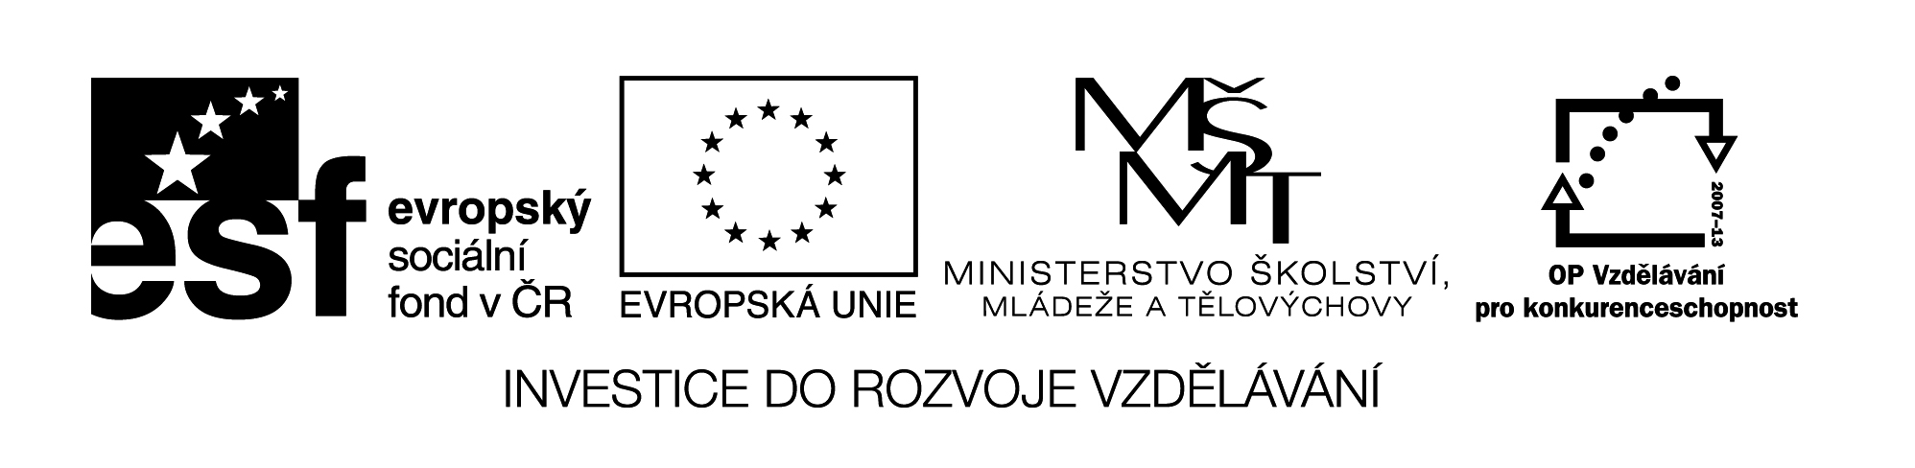
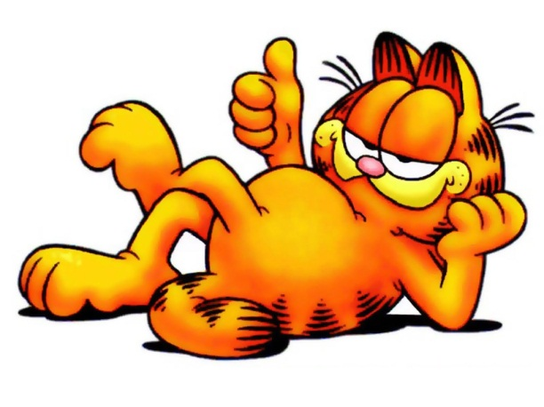
EU II-2 AJ4
Šárka Kamenská
ZŠ Zákupy
Název: Questions and answers
Cíl: Opakování abecedy pomocí hry Two wheels
Čas: 10-15 min.
Pomůcky:
Popis aktivity:
Každé dítě dostane lísteček s otázkou, kterou si přečte. Ve dvojicích si otázku navzájem položí a odpoví si. Poté třídu rozdělíme na 2 skupiny. Jedna vytvoří malé kolo, budou stát zády doprostřed. A druhá skupiny vytvoří velké kolo, budou stát čelem k malému kolu. Děti si navzájem kladou otázky a na cinknutí učitele se velké kolo pohybuje vždy o jednoho člověka vpravo, až budou naproti kamarádovi, se kterým začínaly. Poté učitel lístečky vybere a ptá se dětí, zda si pamatují otázky, které ve hře zazněly.
How old are you? | What´s your name?
What´s your favourite colour? | Have you got a pet?
Have you got brown eyes? | Have you got any brothers and sisters?
Is there a pencil in your bag? | Do you like bananas?
Are there ten boys in your class? | Do you like fish and chips?
What do you like for lunch? | What do you like for breakfast?
What colour is your hair? | What colour are you eyes?
What´s your favourite animal? | Is there a radio in your room?

